11 ноября 2013 года г. Санкт-Петербург
Музыка повсюду! Портативные аудиосистемы teXet
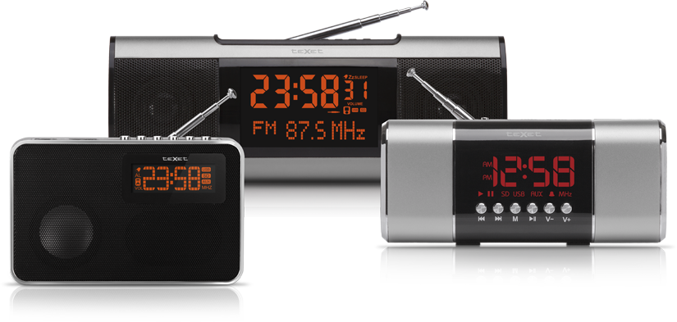
teXet представляет новое продуктовое направление компании – портативные аудиосистемы. Благодаря реалистичному Hi-Fi звучанию эти компактные и многофункциональные аудионовинки станут отличным дополнением к любому сценарию досуга. Устройства объединяют в себе функционал аудиопроигрывателя, радиоприемника, часов с календарем и будильником.
Стильные и легкие аудиосистемы TR-3000, TR-3001, TR-3002 располагают богатым потенциалом громкости. Глубина низких частот, которыми насыщена современная музыка, достигается благодаря одному или нескольким (в зависимости от модели) сабвуферам.
Портативные аудиосистемы teXet позволяют наслаждаться музыкой с самых распространенных носителей информации: microSD-карт памяти емкостью до 32 ГБ, накопителей с интерфейсом USB, а также за счет разъема Line-in к ним можно подключить телефон, смартфон, ПК или плеер.
Для любителей радио предусмотрен встроенный FM-приемник с памятью на 30 предустановленных станций, который принимает сигналы в частотном диапазоне 76 – 108 MHz. Уверенное качество приема сигнала обеспечивает телескопическая антенна.
Неоспоримым преимуществом новых продуктов teXet является длительное время автономной работы. Емкий Li-Ion аккумулятор 1100 мАч, аналог аккумуляторов Nokia BL-5C, способен выдерживать до 12 часов непрерывного воспроизведения музыки. В комплект поставки входит универсальный кабель с разъемом miniUSВ, с помощью которого можно восполнить заряд батареи от компьютера.
Отличительной черты моделей новой линейки – компактные размеры (устройства легко умещаются на ладони) и уникальный дизайн, сочетающий благородный антрацитовый цвет, продуманность форм и вставки из металла.
Классический образ teXet TR-3002 заинтересует ценителей ретро 80-90х. В модели гармонично соединены эстетика прошлого и технологии настоящего – активный фронтальный динамик 40 мм с выходной мощностью 3 Вт, LED дисплей и расширенный FM-диапазон 76 – 108 MHz, линейный аудио выход mini jack 3,5 мм для подключения наушников.
teXet TR-3000 и TR-3001 рассчитаны на любителей музыки, которые даже от компактных аудиосистем ждут безупречного объемного звучания. Два фронтальных динамика с выходной мощностью 3 Вт каждый и два пассивных сабвуфера создают реалистичный Hi-Fi стереозвук.
Флагманская модель TR-3000 обладает максимальным набором функций – это не только MP3-проигрыватель, радио, часы-будильник с календарем в одном устройстве, но и переносная погодная станция. TR-3000 точно определяет температуру воздуха и отображает показатели на ярком LCD дисплее. Таймер автоматического выключения оценят любители засыпать под музыку.
Портативные аудиосистемы teXet развеивают миф о том, что источником глубокого и реалистичного звука может быть только техника с большими габаритами. Новинки, которые легко умещаются в одной руке, станут мобильным вариантом звукового сопровождения для загородных поездок, вечеринок, будней или праздников под любимые композиции.
Рекомендованная цена teXet TR-3002 составляет 950 рублей, teXet TR-3001 – 1350 рублей и teXet TR-3000 – 1450 рублей.
Сравнительные характеристики портативных аудиосистем
 | TR-3002 | TR-3001 | TR-3000
Качество звучания | Hi-Fi | Hi-Fi стерео | Hi-Fi стерео
Динамики | 40 мм, 4 Ом,  пассивный сабвуфер | 2 x 40 мм, 4 Ом  2 пассивных сабвуфера | 2 x 40 мм, 4 Ом  2 пассивных сабвуфера
Выходная мощность | 3 Вт | 2 x 3 Вт | 2 x 3 Вт
Диапазон частот | 85 Гц-18 КГц | 85 Гц-18 КГц | 85 Гц-18 КГц
Дисплей | LED | LED | LED
FM-приемник | 76,0 - 108,0 MHz | 87,5 - 108,0 MHz | 87,5 - 108,0 MHz
Форматы аудио | MP3 | MP3 | MP3
Интерфейсы | USB-Host для флеш-накопителей, слот для microSD карт до 32 ГБ, выход Line-in (AUX), 3,5 мм | USB-Host для флеш-накопителей, слот для microSD карт до 32 ГБ, выход Line-in (AUX) | USB-Host для флеш-накопителей, слот для microSD карт до 32 ГБ, выход Line-in (AUX)
Доп.функции | часы, календарь, будильник | часы, календарь, будильник | часы, календарь, будильник, таймер автоотключения, погодная станция
Аккумулятор | Li-Ion 1100 мАч | Li-Ion 1100 мАч | Li-Ion 1100 мАч
Габариты | 110x69x33 мм | 142x63x47 мм | 216x80x35 мм
Масса | 206 г | 241 г | 462 г
Комплектность | устройство, универсальный кабель для заряда и подключения внешних накопителей, батарея, руководство по эксплуатации, гарантийный талон | устройство, универсальный кабель для заряда и подключения внешних накопителей, батарея, руководство по эксплуатации, гарантийный талон | устройство, аудиокабель 3,5 мм, кабель USB –> miniUSB для подключения ЗУ, батарея  руководство по эксплуатации, гарантийный талон
Стоимость | 950 рублей | 1350 рублей | 1450 рублей

Контактная информация
Адрес компании: г. Санкт-Петербург, ул. Маршала Говорова, д. 52
+7(812) 320-00-60, +7(812) 320-60-06, доб. 147
Контактное лицо: Ольга Чухонцева, менеджер по PR
e-mail: choa@texet.ru, www.texet.ru

